2020年度

四平市铁东区城东乡人民政府部门决算

2022年 9月9 日

目 录

第一部分 部门概况
一、部门职责
二、机构设置及部门决算单位构成
第二部分 2020年度部门决算表
一、收入支出决算总表
二、收入决算表
三、支出决算表
四、财政拨款收入支出决算总表
五、一般公共预算财政拨款支出决算表
六、一般公共预算财政拨款基本支出决算表
七、一般公共预算财政拨款“三公”经费支出决算表
八、政府性基金预算财政拨款收入支出决算表
九、国有资本经营预算财政拨款支出决算表
十、部门预算项目支出绩效自评表
第三部分 2020年度部门决算情况说明
一、收入支出决算总体情况说明
二、收入决算情况说明
三、支出决算情况说明
四、财政拨款收入支出决算总体情况说明
五、一般公共预算财政拨款支出决算情况说明
六、一般公共预算财政拨款基本支出决算情况说明
七、一般公共预算财政拨款“三公”经费支出决算情况说明
八、政府性基金预算财政拨款收入支出决算情况说明
九、国有资本经营预算财政拨款支出决算情况说明
十、预算绩效管理情况说明
十一、其他重要事项情况说明
第四部分 名词解释

第一部分 部门概况

一、部门职责
（1）制定并组织实施村镇建设规划，部署重点工程建设，地方道路建设及公共设施，水利设施的管理，负责土地、林木、水等自然资源和生态环境的保护，做好护林防火工作。
（2）承担辖区内农机技术推广、农业技术推广、畜禽防疫、水利、林业技术服务工作。
（3）承担辖区内宣传文化服务工作。
（4）承担辖区内社会保障服务工作。
（5）承担辖区内乡村建设发展服务工作等职责。
（6）承担辖区内农村集体经济管理服务工作。
（7）抓好精神文明建设，丰富群众文化生活，提倡移风易俗，反对封建迷信，破除陈规陋习，树立社会主义新风尚。
- 机构设置及部门决算单位构成
根据上述职责，四平市铁东区城东乡人民政府设立1个机构，分别为：四平市铁东区城东乡人民政府
纳入四平市铁东区城东乡人民政府2020年度部门决算编制范围的单位包括：
一. 四平市铁东区城东乡人民政府
第二部分 2020年度部门决算表
- 收入支出决算总表

二、收入决算表

三、支出决算表

四、财政拨款收入支出决算总表

五、一般公共预算财政拨款支出决算表

六、一般公共预算财政拨款基本支出决算表
七、一般公共预算财政拨款“三公”经费支出决算表
本单位不涉及此项支出

八、政府性基金预算财政拨款收入支出决算表
本单位不涉及此项支出

九、国有资本经营预算财政拨款支出决算表
本单位不涉及此项支出

十、部门预算项目支出绩效自评表
本单位不涉及此项支出
第三部分 2020年度部门决算情况说明

一、收入支出决算总体情况说明
2020年度收、支总计各1564.61万元。与2019年相比，收入减少1506.88万元、支出总计减少1506.88万元，降低96.0%。主要原因：主要原因是上年有政府性基金预算收、支增加，本年没有政府性资金。
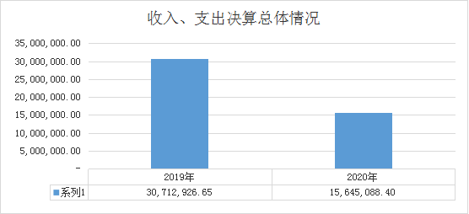

二、收入决算情况说明
本年收入合计1564.51万元，其中：财政拨款收入1564.51万元，占100.0%；上级补助收入0万元，占0%；事业收入0万元，占0%；经营收入0万元，占0%；附属单位上缴收入0万元，占0%；其他收入0.1万元，占0%。
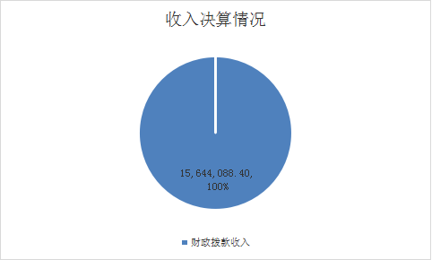

三、支出决算情况说明
本年支出合计1564.51万元，其中：基本支出1297.5万元，占83.0%；项目支出267.01万元，占17.0%；上缴上级支出0万元，占0%；经营支出0万元，占0%；对附属单位补助支出0万元，占0%。基本支出中，人员经费1031.73万元，占80.0%；公用经费265.77万元，占20.0%。
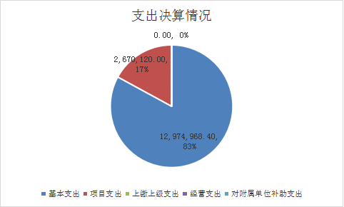
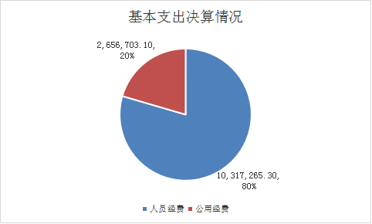

四、财政拨款收入支出决算总体情况说明
2020年度财政拨款收入1564.41万元，与2019年相比，财政拨款收入减少1506.78万元，降低96.0%、财政拨款支出1564.41万元，与2019年相比，支出减少1506.78万元，增降低96.0%。主要原因是上年有政府性基金预算收、支增加，本年没有政府性资金。
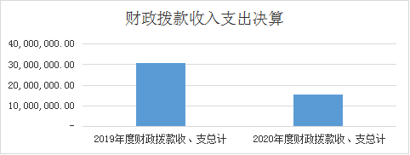
五、一般公共预算财政拨款支出决算情况说明
（一）财政拨款支出决算总体情况
2020年度财政拨款支出1564.41万元，占本年支出合计的99.0%。与2019年相比，财政拨款支出减少1506.78万元，降低96.0%。主要原因是上年有政府性基金预算收、支增加，本年没有政府性资金。
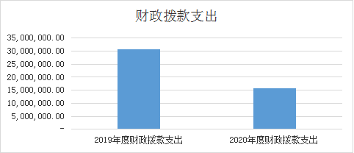
（二）财政拨款支出决算结构情况
2020年度财政拨款支出1564.41万元，主要用于以下方面：一般公共服务支出支出510.76万元，占33.0%；文化旅游体育与传媒支出支出7.50万元，占1.0%；社会保障和就业支出128.66万元，占8.0%；卫生健康支出71.8万元，占5.0%；节能环保支出2万元，占0%；城乡社区支出131.54万元，占8.0%；农林水支出642.73万元，占41.0%；住房保障支出69.42万元，占4.0%；。
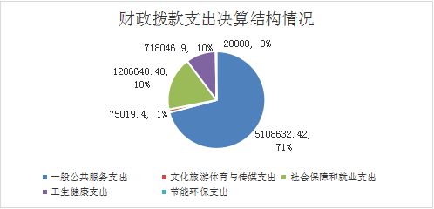
（三）财政拨款支出决算具体情况
2020年度财政拨款支出年初预算为1047.40万元，支出决算为1564.41万元，完成年初预算的149.0%。其中：
- 一般公共服务支出（类）政府办公厅（室）及相关机构事务（款）行政运行（项）支出416.94万元，占26.6%；一般公共服务支出（类）政府办公厅（室）及相关机构事务（款）事业运行（项）支出2.64万元，占0.2%；一般公共服务支出（类）统计信息事务（款）专项普查活动（项）支出1.00万元，占0.1%；一般公共服务支出（类）财政事务（款）行政运行（项）支出90.28万元，占5.8%。
- 文化旅游体育与传媒支出（类）文化和旅游（款）群众文化（项）支出7.50万元，占0.5%。
- 社会保障和就业支出（类）行政事业单位养老（款）机关事业单位基本养老保险缴费支出（项）支出72.46万元，占4.6%；社会保障和就业支出（类）行政事业单位养老（款）机关事业单位职业年金缴费支出（项）支出15.48万元，占1%。社会保障和就业支出（类）抚恤（款）死亡抚恤（项）支出28.72万元，占1.8%；社会保障和就业支出（类）临时救助（款）临时救助支出（项）支出12.00万元，占0.8%。
- 卫生健康支出（类）公共卫生（款）重大公共卫生服务（项）支出4万元，占0.3%；卫生健康支出（类）计划生育事务（款）计划生育机构（项）支出18.46万元，占1.2%；卫生健康支出（类）公共卫生（款）计划生育服务（项）支出8.23万元，占0.5%；卫生健康支出（类）行政事业单位医疗（款）行政单位医疗（项）支出13.34万元，占0.8%；卫生健康支出（类）行政事业单位医疗（款）事业单位医疗（项）支出23.70万元，占1.5%；卫生健康支出（类）行政事业单位医疗（款）公务员医疗补助（项）支出4.07万元，占0.2%。
- 节能环保支出（类）自然生态保护（款）农村环境保护（项）支出2万元，占0.1%。
- 城乡社区支出（类）城乡社区环境卫生（款）城乡社区环境卫生（项）支出120.29万元，占7.7%；城乡社区支出（类）其他城乡社区支出（款）其他城乡社区支出（项）支出11.25万元，占0.7%。
- 农林水支出（类）农业农村（款）事业运行（项）支出163.71万元，占10.5%；农林水支出（类）农业农村（款）科技转化与推广服务（项）支出194.99万元，占12.5%；农林水支出（类）农业农村（款）农村道路建设（项）支出9.2万元，占0.6%；农林水支出（类）林业和草原（款）事业机构（项）支出50.39万元，3.2%；农林水支出（类）水利（款）机关服务（项）支出13.70万元，占0.9%；农林水支出（类）水利（款）农村水利（项）支出6万元，占0.4%；农林水支出（类）扶贫（款）社会发展（项）支出0.27万元，占0%；农林水支出（类）农村综合改革（款）对村级一事一议的补助（项）支出48.50万元，占3.1%；农林水支出（类）农村综合改革（款）对村民委员会和村党支部的补助（项）支出155.96万元，占10%
- 住房保障支出（类）住房改革支出（款）住房公积金项）支出69.42万元，占4.4%；
9.按支出性质：基本支出1297.4万元，占83%；项目支出267.01万元，占17%。
10.按经济分类支出;工资福利支出832.81万元，占53%；商品和服务支出325.42万元，占21%；对个人和家庭的补助406.18万元，占26%。
年初预算为1047.4万元，支出决算为1564.41万元，完成年初预算的149%。决算数大于预算数的主要原因是人员经费的增加，及公用经费的增加。
六、一般公共预算财政拨款基本支出决算情况说明
2020年度财政拨款基本支出1564.41万元，其中：人员经费1238.99万元，主要包括：基本工资、津贴补贴、奖金、伙食补助费、绩效工资、机关事业单位基本养老保险缴费、职业年金缴费、职工基本医疗保险缴费、公务员医疗补助缴费、其他社会保障缴费、住房公积金、抚恤金、生活补助、救济费、医疗费补助。
公用经费325.42万元，主要包括：办公费、水费、电费、取暖费、物业管理费、维修（护）费、专用材料费、劳务费、公务用车运行维护费、其他交通费用。
七、一般公共预算财政拨款“三公”经费支出决算情况说明
（一）“三公”经费财政拨款支出决算总体情况说明
2020年度“三公”经费财政拨款支出预算为5.4万元，支出决算为5.4万元，完成预算的100%。
（二）“三公”经费财政拨款支出决算具体情况说明
2020年度“三公”经费财政拨款支出决算中，因公出国（境）费支出决算为0万元，占0 %；公务用车购置及运行费支出决算为5.4万元，占0%；公务接待费支出决算为0万元，占0%。
1.因公出国（境）费预算为0万元,支出决算为0万元，完成预算的0%。全年安排因公出国（境）团组0个，累计0人次。
本单位不涉及此项支出
2.公务用车购置及运行费预算5.4万元，支出决算为5.4 万元，完成预算的100%。其中：
公务用车购置支出0万元；
公务用车运行支出5.4万元。截至2020年12月31日，开支财政拨款的公务用车保有量为3辆,公务用车购置数为 0辆。
- 公务接待费预算为0万元，支出决算为0万元，完成预算的0%。
外宾接待支出0万元。全年共接待国（境）外来访团组数0个、来访外宾0人次。
其他国内公务接待支出0万元。全年共接待国内来访团组0个、来宾0人次。
本单位不涉及此项支出

八、政府性基金预算财政拨款收入支出决算情况说明
2020年度政府性基金预算财政拨款年初结转和结余0 万元；本年收入0万元；本年支出0万元，年末结转和结余0 万元。支出具体情况如下：
1.政府性基金财政拨款支出为0万元。完成年初预算的0%。
本单位不涉及此项支出
九、国有资本经营预算财政拨款支出决算情况说明
本单位不涉及此项支出
十、关于2020年度预算绩效管理情况的说明
本单位不涉及此项支出
十一、其他重要事项的情况说明
（一）机关运行经费支出情况
2020年度，机关运行经费支出1297.50万元，比年初预算数增加250.10万元，增长19.0%，主要是人员经费与公用经费增长导致。
（二）政府采购支出情况
2020年度，政府采购支出总额0万元，其中：政府采购货物支出0万元、政府采购工程支出0 万元、政府采购服务支出0 万元。授予中小企业合同金额 0万元，占政府采购支出总额的 0%，其中：授予小微企业合同金额 0 万元，占政府采购支出总额的 0%。
本单位不涉及此项支出
（三）国有资产占用情况
截至2020年12月31日，四平市铁东区城东乡人民政府城东乡政府共有车辆3辆，其中，副部（省）级及以上领导用车0辆、主要领导干部用车0辆、机要通信用车0辆、应急保障用车2辆、执法执勤用车0辆、特种专业技术用车0辆、离退休干部用车0辆、其他用车1辆，其他用车主要是政府公务用车；无单位价值50万元以上通用设备；无单位价值100万元以上。

第四部分 名词解释

一、财政拨款收入：指单位从同级财政部门取得的财政预算资金。
二、其他收入：指除上述收入以外的各项收入。包括未纳入财政预算或财政专户管理的银行存款利息收入。
三、年初结转和结余：指单位以前年度尚未完成、结转到本年按有关规定继续使用的资金。
四、年末结转和结余：指单位按有关规定结转到下年或以后年度继续使用的资金。
五、基本支出：指单位为保障其机构正常运转、完成日常工作任务而发生的人员支出和公用支出。
六、项目支出：指单位为完成特定行政任务和事业发展目标在基本支出之外所发生的支出。
七、“三公”经费：纳入省级财政预决算管理的“三公”经费，是指省级部门用财政拨款安排的公务用车运行费。是党政机关维持运转或完成特定工作任务所开支的相关支出，是政府行政开支的一部分。其中公务用车运行费反映单位公务用车燃料费、维修费、过桥过路费、保险费、等支出。
八、机关运行经费：指为保障行政单位（含参照公务员法管理的事业单位）运行用于购买货物和服务的各项资金，包括办公及印刷费、邮电费、差旅费、会议费、福利费、日常维修费、专用材料及一般设备购置费、办公用房水电费、办公用房取暖费、办公用房物业管理费、公务用车运行维护费以及其他费用。
九、按支出功能分类科目：
行政运行：反映行政单位（包括实行公务员管理的事业单位）的基本支出。
事业运行：反映事业单位的基本支出，不包括行政单位（包括实行公务员管理的事业单位）后勤服务中心、医务室等附属事业单位。
专项普查活动：反映统计部门开展人工普查、经济普查、农业普查、投入产出调查等周期性普查工作的支出。
行政运行：反映行政单位（包括实行公务员管理的事业单位）的基本支出。
文化体育与传媒支出
群众文化：反映群众文化方面的支出，包括基层文化馆（站）、群众艺术馆支出等。
机关事业单位基本养老保险缴费支出：反映机关事业单位实施养老保险制度由单位缴纳的基本养老保险费支出。
机关事业单位职业年金缴费支出：反映机关事业单位实施养老保险制度由单位实施缴纳的职业年金支出。
死亡抚恤 ：反映按规定用于病故家属的一次性和定期抚恤金以及丧葬补助费。
临时救助支出：反映城乡生活困难居民的临时救助等支出。
重大公共卫生服务：反映重大疾病预防控制等重大公共卫生服务支出。
计划生育机构：反映卫生和计划生育部门所属计划生育结构的支出。
计划生育服务：反映计划生育服务支出。
行政单位医疗：反映财政部门集中安排的行政单位基本医疗保险缴费经费。
事业单位医疗：反映财政部门集中安排的事业单位基本医疗保险缴费经费。
公务员医疗补助：反映财政部门安排的公务员医疗补助经费。
城乡社区环境卫生：反映城乡社区道路清扫、垃圾清运与处理、公厕建设与维护、园林绿化等方面的支出
其他城乡社区支出。
其他城乡社区支出：反映用于其他城乡社区支出方面的支出。
事业运行：反映用于农业事业单位的基本支出，事业单位设施、系统运行与资产维护等方面的支出
科技转化与推广服务：反映用于农业科技成果转化，农业新品种、新机具、新技术引进、试验、示范、推广及服务等方面的支出。
农村道路建设：反映用于农村公路、乡村道路建设方面。
事业机构：反映事业单位的基本支出，不包括行政单位（含实行公务员的管理的事业单位）后勤服务中心等附属事业单位的支出。
机关服务：反映行政单位（包括实行公务员管理的事业单位）提供后勤服务的各类后勤服务中心、医务室等附属事业单位的支出。
社会发展：反映用于农村贫困地区中小学教育、文化、广播、电视、医疗、卫生、等方面的项目支出。
对村级一事一议的补助：反映农村税费改革收对村级公益事业建设一事一议的补助支出。
对村民委员会和村党支部的补助：反映各级财政对村民委员会和村党支部的补助支出，以及支持建立县级基本财力保障机制安排的村级组织运转奖补资金。
住房公积金：反映行政事业单位按人力资源和社会保障部、财政部规定的基本工资和津贴补贴以及规定比例为职工缴纳的住房公积金。
- 按支出经济分类科目
基本工资：反映按规定发放的基本工资，包括公务员的职务工资、级别工资、机关工人的岗位工资、技术等级工资；事业单位工作人员的岗位工资、薪级工资；各类学校毕业生试用期(见习期）工资、新参加工作工人学徒期、熟练期工资；军队（含武警）军官、文职干部的职务（专业技术等级）工资、军衔（级别）工资和军龄工资；军队士官的军衔等级工资和军龄工资等。
津贴补贴：反映按规定发放的津贴、补贴，包括机关工作人员工作性津贴、生活性补贴、地区附加津贴、岗位津贴，机关事业单位艰苦边远地区津贴，事业单位工作人员特殊岗位津贴补贴，机关事业单位提租补贴、购房补贴、采暖补贴 、物业服务补贴等。
奖金：反映按规定发放的奖金，包括机关工作人员年终一次性奖金等。
绩效工资：反映事业单位人员的绩效工资。
机关事业单位基本养老保险缴费：反映单位为职工缴纳的基本养老保险费。由单位代扣的工作人员基本养老保险缴费，不在此科目反映。
职业年金缴费：反映单位为职工实际缴纳的职业年金（含职业年金补记支出）。由单位代扣的工作人员职业年金缴费，不在此科目反映。
职工基本医疗保险缴费：反映为职工缴纳的基本医疗保险费。
公务员医疗补助缴费：反映按规定可享受公务员医疗补助单位为职工缴纳的公务员医疗补助费。
其他社会保障缴费：反映单位为职工缴纳的失业、工伤、生育等社会保险费，残疾人就业保障金，军队(含武警）为军人缴纳的退役养老、医疗等社会保险费。生育保险和职工基本医疗保险合并实施的地区，相关缴费不在此科目反映。
住房公积金：反映单位按规定为职工缴纳的住房公积金。
抚恤金：反映按规定开支的临时遗遗属、牺牲病故人员遗属的一次性和定期抚恤金，伤残人员的抚恤金，离退休人员等其他人员的各项抚恤金，以及按规定开支的机关事业单位职工和离退休人员丧葬费。
生活补助：反映按规定开支的优抚对象定期定量生活补助费，退役军人生活补助费，由于国家实行退耕还林禁牧舍饲政策补偿给农牧民的现金、粮食支出，对农村党员、复员军人以及村干部的补助支出，人犯的伙食费、药费等。
救济费：反映按规定开支的城乡困难群众、灾民、归桥、外桥及其他人员的生活救济费，包括城乡居民的最低生活保障金，随同资源枯竭矿山破产但未参加养老保险统筹的矿山所属集体企业退休人员按最低生活保障标准发放的生活费， 特困救助供养对象、临时救助对象、贫困户、麻风病人的生活救济费，精简退职老残职工救济费，福利、救助机构发生的抚养费以及救助支出等。实物形式的救治也在此科目反映。
医疗费补助：反映机关事业单位和军队移交政府安置的离退休人员的医疗费，学生医疗费，优抚对象医疗补助，按国家规定资助居民参加城乡居民医疗保险（包括尚未整合的新型农村合作医疗、城镇居民基本医疗保险）的支出，对城乡贫困家庭的医疗救助支出。
办公费：反映单位购买日常办公用品、书报杂志等支出。
水费：反映单位的水费、污水处理费等支出。
电费：反映单位的电费支出。
取暖费：反映单位取暖用燃料费、热力费、炉具购置费、 锅炉临时工的工资、节煤奖以及由单位支付的未实行职工住房采暖补贴改革的在职职工和离退休人员宿舍取暖费。
物业管理费：反映单位开支的办公用房以及未实行职工住宅物业服务改革的在职职工和离退休人员宿舍等的物业管理费，包括综合治理、绿化、卫生等方面的支出。
维修（护）费：反映单位日常开支的固定资产（不包括
车船等交通工具）修理和维护费用，网络信息系统运行与维护费用，以及按规定提取的修购基金。
劳务费：反映支付给外单位和个人的劳务费用，如临时聘用人员、钟点工工资，稿费，翻译费，评审费等。
专用材料费：反映单位购买日常专用材料的支出。具体包括药品及医疗耗材，农用材料，兽医用品，实验室用品，专用服装，消耗性体育用品，专用工具和仪器，艺术部门专用材料和用品，广播电视台发射台发射机的电力、材料等方面的支出。
公务用车运行维护费：反映单位按规定保留的公务用车燃料费、维修费、过桥过路费、保险费、安全奖励费用等支出。
其他交通费用：反映单位除公务用车运行维护费以外的其他交通费。如公务交通补贴，租车费用、出租车费用，飞机、船舶等的燃料费、维修费、保险费等。

